МИНИСТЕРСТВО НАУКИ И ВЫСШЕГО ОБРАЗОВАНИЯ РОССИЙСКОЙ ФЕДЕРАЦИИ
Федеральное государственное бюджетное образовательное учреждение высшего образования
«Казанский национальный исследовательский технический университет им. А.Н. Туполева – КАИ»
Институт компьютерных технологий и защиты информации Кафедра Систем Информационной Безопасности

Лабораторная работа № 2
Дисциплина: «Аппаратные средства телекоммуникационных систем» Тема: «Основы OpenMP: параллельные области, распределение работ, синхронизация потоков»

Работу выполнил Студент гр. 4404 Блинова Е.А.

Казань, 2026

- Цель работы
Изучение основ параллельного программирования используется, когда для последовательной программы требуется уменьшить время ее выполнения, или когда последовательная программа, в виду большого объема данных, перестает помещаться в память одного компьютера. Направление развития в области высокопроизводительных вычислений как раз направлено на решение этих двух задач: создание мощных вычислительных комплексов с большим объёмом оперативной памяти с одной стороны и разработка соответствующего ПО с другой.

Задание
Задача 4. Написать программу перемножения больших матриц. Сравнить время выполнения последовательной и параллельной программы на 2, 4, 8 потоках (процессорах).
В последовательном способе умножения матриц все вычисления выполняются одним потоком: строки результирующей матрицы обрабатываются по очереди. В параллельном способе используется OpenMP, с помощью которого итерации внешнего цикла распределяются между несколькими потоками. Каждый поток вычисляет отдельные строки результирующей матрицы. Количество потоков задаётся пользователем и может составлять 2, 4 или 8. Оба способа используют одинаковый алгоритм умножения и исходные данные, но отличаются организацией вычислений. Сравнение времени выполнения позволяет оценить эффективность параллельной обработки.
Текст программы:
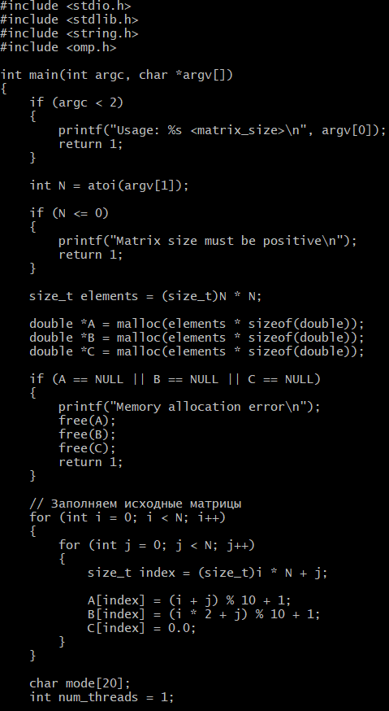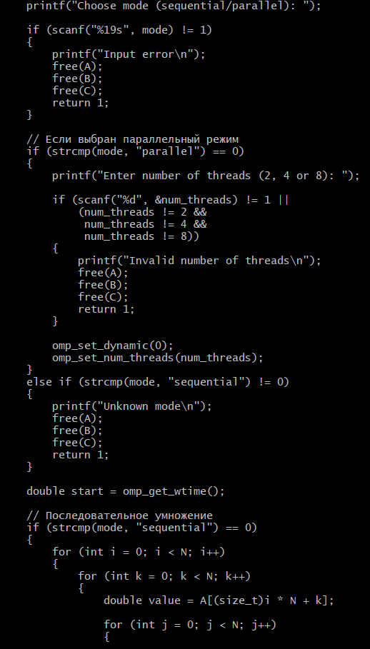
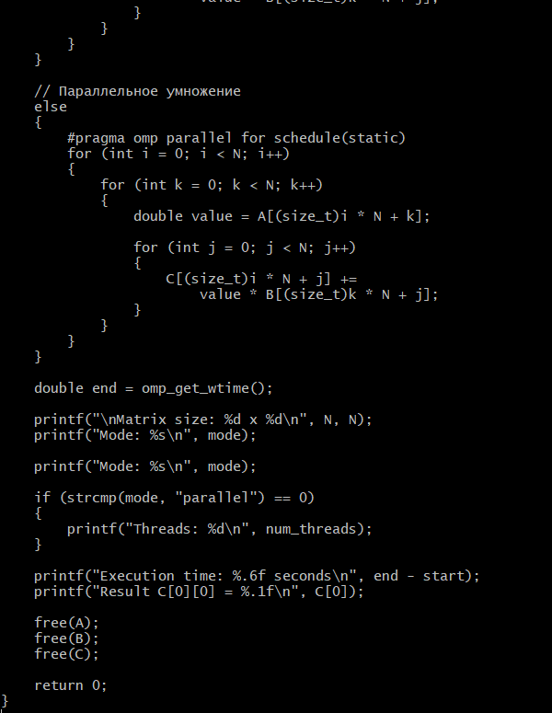
Выводы программы:
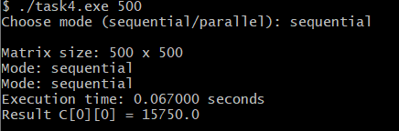
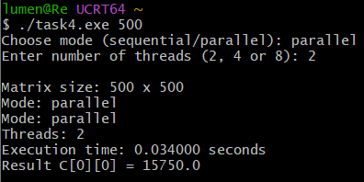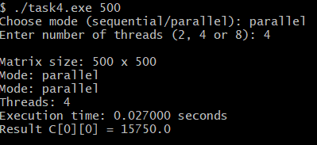
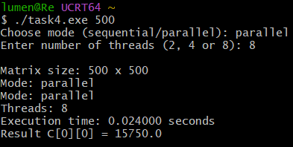

3. Выводы
Была реализована программа умножения двух матриц с последовательным и параллельным режимами вычислений с использованием OpenMP. При тестировании матриц размером 500 × 500 последовательное выполнение заняло 0,067 с, выполнение с 2 потоками — 0,034 с, с 4 потоками — 0,027 с, а с 8 потоками — 0,024 с. В данном запуске использование 2, 4 и 8 потоков сократило время вычислений. Результаты последовательного и параллельного вычислений совпали, что подтверждает корректность программы.

